ГОСУДАРСТВЕННОЕ ОБРАЗОВАТЕЛЬНОЕ УЧРЕЖДЕНИЕ
ВЫСШЕГО ПРОФЕССИОНАЛЬНОГО ОБРАЗОВАНИЯ
"ДОНЕЦКИЙ НАЦИОНАЛЬНЫЙ ТЕХНИЧЕСКИЙ УНИВЕРСИТЕТ"

Факультет КНТ
Кафедра ПИ

Лабораторная работа №5
по курсу: «Основы программной инженерии»
по теме: «Разработка программы конвертора валют»

Выполнил:
ст. гр. ПИ-18б
Моргунов А.Г.
Проверил:
Рычка О.В.

ДОНЕЦК – 2018

РЕФЕРАТ

Отчёт к курсовой работе содержит: 16 страниц, 4 части, 4 рисунка, 1 приложения, 7 источников,1 формула, 1 таблица.
Объект исследования: Конвертер валют.
Цель работы – разработка программы конвертера валют.
Метод исследования – создание расширения на основе OpenOffice.org
Калькулятор курса валют – простой и удобный механизм, позволяющий выполнять моментальные операции по переводу любых сумм из одних денежных единиц в другие. Конвертер валют онлайн выполняет автоматический пересчет по курсу ЦБ РФ.
Степень внедрения – Конвертеры валют используются повсемесно. Они одинаково популярны как на персональных компьютерах, так и на смартфонах. На базе последних они начали набирать больше популярности из-за удобства использования
Взаимосвязь с другими работами – нет
Отрасль применения – игра применяется во всех сферах, где необходим пересчет из одной валюты в другую.
Экономическая эффективность – Сложно переоценить экономическую эффективность конвертера валют.
Значимость работы – Результатом этой работы можно пользоваться как полноценным конвертером валют.
Вывод: Конвертер валют невероятно полезная программа которая необходима в современном мире.
Ключевые слова: РАЗРАБОТКА, ВАЛЮТА, БИЗНЕС, ПРОГРАММА, СДЕЛКА.

СОДЕРЖАНИЕ

ПЕРЕЧЕНЬ УСЛОВНЫХ ОБОЗНАЧЕНИЙ 3
ВВЕДЕНИЕ 4
1. ПОДГОТОВКА К РАБОТЕ 5
1.1 О EuroOffice Extension Creator 5
1.2 Необходимый набор инструментов 5
2. НОВОЕ РАСШИРЕНИЕ 6
2.1. Создание расширения 6
2.2. Пункт в меню 8
2.3. Работа с модулем CurConverter / curconverter / curconverter.py 10
2.4. Добавим интерфейс 11
2.5. Написание кода 12
ЗАКЛЮЧЕНИЕ 14
СПИСОК ЛИТЕРАТУРЫ 15
ПРИЛОЖЕНИЕ А 16

ПЕРЕЧЕНЬ УСЛОВНЫХ ОБОЗНАЧЕНИЙ

ЦБ РФ – Центральный банк Российской Федерации
XIX – 19 век.
PPL - это сокращение от английского слова people, которое используется для общения между игроками в чате или на форуме.
Размер расширение изображения (например, 600x600) – означает площадь 600*600 пикселей.

OOo – OpenOffice.org

EOEC – EuroOffice Extension Creator

ВВЕДЕНИЕ

Возможности офисного пакета OpenOffice.org легко расширить, написав макрос, реализующий недостающий функционал. Это можно сделать, вооружившись API OpenOffice.org и выбрав язык программирования: OOBasic (встроенный в OOo), Java, JavaScript или Python. В случае, если написанный код будет использоваться на одной машине, можно добавить пункт меню или панель инструментов вручную. Если же необходимо установить макрос на нескольких компьютерах, лучшим способом его распространения будет упаковка в расширение. В этом случае нужны инструменты для удобного создания расширений. Для OOBasic это, например, BasicAddonBuilder. Для Java можно использовать Eclipse или NetBeans - дополнения к ним для работы с OOo уже давно и успешно используются. Расширение на Python ранее нужно было собирать вручную, выискивая документацию по разным сайтам. Сегодня нам на помощь приходит молодой продукт - EuroOffice Extension Creator (EOEC). Он прост в использовании, хорошо документирован, содержит несколько интересных примеров в виде готовых расширений, и распространяется под свободной лицензией.
Для ознакомления с EOEC создадим расширение «Конвертер валют», загружающее с сайта Центробанка РФ курсы валют на текущую дату и переводящее суммы из одной валюты в другую. Также расширение будет пытаться брать сумму из текущего документа и вставлять результат обратно в документ.

- ПОДГОТОВКА К РАБОТЕ

1.1 О EuroOffice Extension Creator

Это конструктор расширений на Python, распространяемый под лицензией GNU GPL. Продукт был представлен в ноябре 2008 года на OpenOffice.org Conference (OOoCon 2008).
Так как расширения, создаваемые при помощи EOEC, включают его исходный код, они также должны быть лицензированы по GPL v3. Для создания коммерческих продуктов на сайте разработчика предлагается коммерческая версия.
Разработчик EuroOffice Extension Creator - венгерская компания MultiRacio Ltd. Фирма выпускает собственную сборку OpenOffice.org - EuroOffice и множество расширений: клипарты, словари, пакет Solver для Calc и много других интересных решений, которые можно найти на сайте расширений. Продукты доступны под GNU/GPL или коммерческой лицензией.

1.2 Необходимый набор инструментов

Чтобы разработать расширение с помощью EuroOffice Extension Creator, необходимы: хорошая ОС, свежий OpenOffice.org, интерпретатор языка Python и архив с EOEC. Также крайне желательна удобная IDE для Python. [1]
Первому требованию удовлетворяет практически любой современный дистрибутив Linux (в моем случае - Debian Lenny). Последний официальный русскоязычный выпуск OpenOffice.org доступен на сайте ru.openoffice.org; при написании статьи использовалась «ванильная» версия 3.1. Интерпретатор Python можно взять системный или же тот, что идет в комплекте с OOo. В OOo 3.1 это Python 2.6.1, в более ранних версиях - Python 2.3. В случае, если Python отсутствует в вашей системе, для более удобного использования сборки из состава OpenOffice.org можно создать символьную ссылку в каталоге /usr/bin (целевой файл - путь_к_ooo/program/python). Если у вас установлен OOo без Python, можно попробовать настроить его на использование внешнего интерпретатора. В качестве IDE я буду использовать Geany.
Идем на страницу EOEC: и скачиваем последнюю версию (на момент написания статьи - 0.3). Распаковав полученный архив, вы увидите каталог с тремя папками, тремя скриптами и PDF-файлом с документацией. Версия 0.3 заметно увеличилась по сравнению с предыдущими - в архиве теперь содержится шесть расширений, созданных с помощью EOEC. Находятся они в каталоге examples. Настоятельно рекомендую ознакомиться с их исходным кодом после изучения документации. В расширениях Lookup и Sharpen использованы функции встраивания в контекстное меню OOo и назначения комбинаций клавиш. [2]

НОВОЕ РАСШИРЕНИЕ

2.1. Создание расширения

Для создания собственного расширения необходимо открыть скрипт и запустить скрипт create.py, находящийся в каталоге EOEC, с аргументами:
python create.py --vendor = имя проекта VENDOR
Здесь project-name - название нашего нового расширения, VENDOR - имя его разработчика. Справка по использованию скриптов create.py, pack.py и update.py можно получить, запустив их из пункта с ключом --help.
Выполним команду:
python create.py --vendor = OOoCoder CurConverterВ результате скрипт create.py создаст каталог нового расширения CurConverter на основе директорий шаблон с использованием введенных вами данных.
Теперь нужно создать версию расширения для разработки. Для этого нам нужно скачать скрипт pack.py с ключом -D. Синтаксис таков:
python pack.py -D имя-проекта
В нашем случае это значит:
python pack.py -D CurConverter [3]
В результате работы получим версию расширения CurConverter_Debug.oxt «для разработчика». Она не предназначена для распространения конечным пользователям! Расширение не будет работать.
Давайте добавим CurConverter к OOo через меню Сервис> Управление расширениями. Он появится в списке установленных расширений. (Рисунок 2.1)
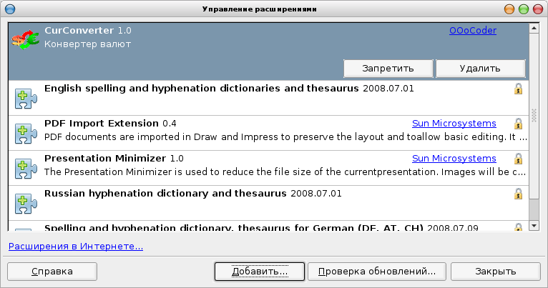
Рисунок 2.1 - CurConverter в списке установленных расширений
Иконку расширения можно изменить на свою, переписав открытые графические файлы в каталоге расширения. Текст описания изменяется в файле description.txt.(таблица 2.1)
Таблица 2.1 – Описание главных процедур программы
Название | Описание
Button1Click (Sender: TObject) | Процедура считывания
Button2Click (Sender: TObject) | Считывание ответа
Input_matrixClick (Sender: TObject) | Реализует обработку
ResultClick (Sender: TObject) | Процедура построения
Clear_allClick (Sender: TObject) | Процедура перезапуска
BackClick (Sender: TObject) | клавиша «Назад»

Перезапустите OpenOffice.org: в третьей версии OOo это необходимо делать после установки любого расширения. Войдите в меню Справка> О CurConverter> Отладка и посмотрите на поле под меткой Отладка вывода. Если вы видите такой же текст, как в вашей системе, то сообщения отладчика идут в стандартном выводе. [4] Это отладка - терминал (в отличие от отладки). Вы также сможете увидеть все сообщения отладки. (Рисунок 2.2)

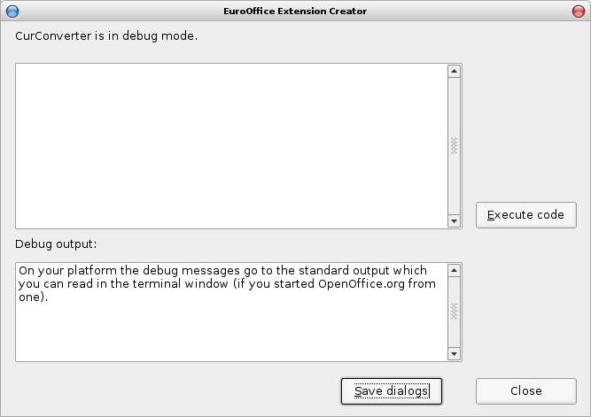
Рисунок 2.2 - Окно отладчика CurConverter
Третий скрипт, update.py, предназначены для обновлений ранее созданного расширения при появлении новой версии EOEC. Предварительно прочитайте документацию - разработчики предупреждают о возможной потере данных. Все, что нужно, чтобы делать резервные копии каталога расширений!

2.2. Пункт в меню

Документация EOEC для понимания файловой структуры расширения и методов EOEC. Приводятся также примеры расширений, исходных текстов в EOEC и документация по API OpenOffice.org. Скачать OpenOffice.org SDK можно со специальной страницей.
Для начала обеспечим интернационализацию расширения. Откройте Сервис> Макросы> Управление диалогами, перейдите на вкладку Библиотеки, выберите OOo/CoderCurConverterDialogs и нажмите на кнопку Изменить.(Рисунок 2.3)
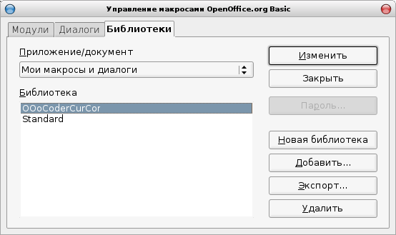
Рисунок 2.3 - Диалог управления библиотеками OOo
В открытом окне на панели нажмите кнопку Управление языками> Добавить> Русский> Закрыть (при необходимости сделайте языковые панели видимыми через меню Вид). Сохраните изменения.
Расширение Translator. Установите его, перезапустите OOo и вызовите Сервис> Расширение переводчика. Выберите в списке CurConverter и в Calc откройте доступные локализации - en и ru. Здесь будут перечислены все элементы. Переведите все, что нужно, на родной язык. Придумайте название для расширения меню. Имеет название. По-английски им будет «CurConverter», а по-русски - «Конвертер валют». Нажмите Сервис> Сохранить локализации и закройте файл с локализацией, не сохраняя его. Перейдите в меню Справка> О CurConverter> Отладка> Сохранить диалоги. Изменения в диалоге будут скопированы из профиля OOo (каталог с пользовательскими настройками, шаблонами и скриптами - ~ / .openoffice.org) в рабочей директиве расширения. Эту кнопку необходимо использовать каждый раз после изменений диалога. Для CurConverter, отображался логотип CurConverter, создайте файл logo_ru.gif в каталоге расширения. Логотип <<двухбуквенный_код_языка> .gif.

2.3. Работа с модулем CurConverter / curconverter / curconverter.py

Добавим поддержку русского языка

# - * - кодировка: utf-8 - * -
и в строке
SUPPORTED_LANGUAGES = ('en', 'ru')[5]
Расширение места для запуска - размещение в меню Для этого нам нужно узнать идентификатор последнего места. Вызовите диалог Справка> О CurConverter и нажмите кнопку Отладка. В открывшемся окне введите следующий текст:
self.dumpMenus ( 'com.sun.star.text.TextDocument')
и посмотрите вывод в терминале. В нашем случае это «.uno: MailMergeWizard». Введите в окне отладки.
self.addMenuItem ('com.sun.star.text.TextDocument', '.uno: MailMergeWizard', self.localize ('title'), 'curconverter')
и нажмите кнопку Выполнить код. Метод первого запуска класса CurConverter.
2sin(n+1) | (1.1)
где n – количество равновероятных вариантов
Несмотря на то, что при добавлении расширений в OpenOffice.org все файлы установлены в профиле пользователя в домашнем каталоге пользователя (для версии 3.x это ~ / .openoffice.org / 3 / user / uno_packages / cache / uno_packages), мы будем импортировать изменения в файле curconverter.py, расположенный в директории EOEC. Иными словами, при запуске расширения из OpenOffice.org будет найден код, расположенный в каталоге EOEC.
Для удаления пунктов меню в метод удалить после попытки: добавляем
self.removeMenuItem ('com.sun.star.text.TextDocument', 'curconverter')
Скорее всего, «оживить» их. В начале кода мы будем использовать метод curconverter. Создадим его:
def curconverter (self):
self.box (u'Работает! ')
Сохранить код и попробуйте выбрать пункт меню Сервис> Конвертер валют. Как можно видеть, все действительно работает.

2.4. Добавим интерфейс

При написании расширений для OOo с помощью EOEC не нужно подключать сторонние графические библиотеки - можно использовать «родные» интерфейсные элементы OpenOffice.org. EOEC по умолчанию создает два диалога - окна About и Debug.
Выберите в меню Сервис > Макросы > Управление диалогами, выделите OOoCoderCurConverterDialogs и нажмите кнопку Новый диалог. Придумайте имя - скажем, Main, и нажмите Правка. Откроется новый пустой диалог. Добавим в него следующие виджеты:
- Два элемента «Числовое поле» ValuteNum1 и ValuteNum2 - для отображения сумм.
- Два элемента «Список» ValuteName1 и ValuteName2 - для выбора валют. Свойство «Раскрываемый» установим в «Да».[6]
- Флажок chkInsert с надписью «Вставить результат в текст документа».
- Кнопку btnCalculate с надписью «Рассчитать».
- Кнопку btnClear с надписью «Очистить».
- Кнопку btnClose с надписью «Закрыть», тип кнопки - «Отмена»
Примерный вид диалога, который должен получиться(см рисунок 2.4)
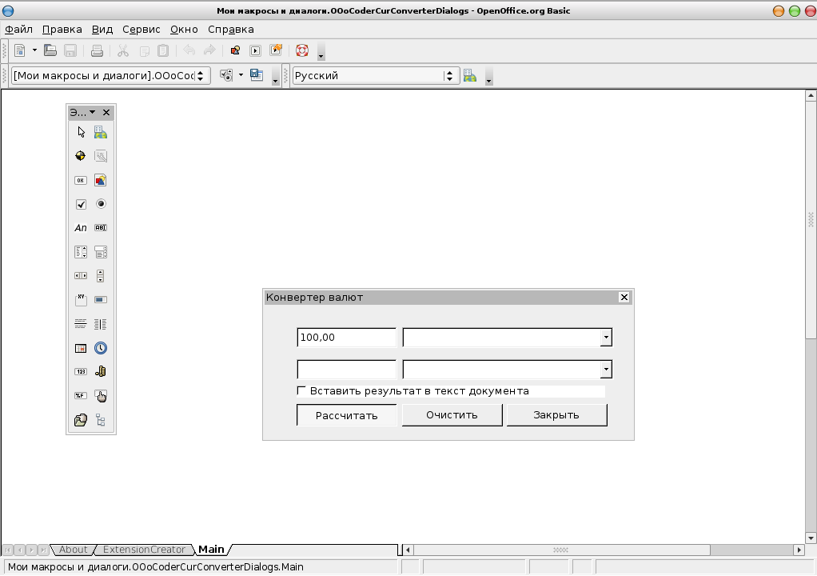
Рисунок 2.4 - Конструктор диалогов OpenOffice.org в действии
Через свойства элементов можно выставить их размеры, положение и т. д.; затем нажмите кнопку Сохранить. Вид и текст диалога About CurConverter изменяется здесь же, во вкладке About. Теперь необходимо перейти из оболочки OOBasic в другой элемент ООо, например, Writer (по умолчанию расширение встраивается в меню Справка всех компонентов, кроме среды программирования). Выберите Справка > About CurConverter > Debug > Save Dialogs.

2.5 Написание кода

Создайте конфигурационный файл settings, в котором будет храниться URL сервиса, предоставляющего курсы валют. Пусть его содержимое будет таким:
[Global]
URL = http://www.cbr.ru/scripts/XML_daily.asp
Скопируйте файл настроек в каталог расширения. Внимание! В случае, если в расширение нужно добавить какие-либо файлы, например, изображения, настройки и т. д., необходимо делать это одновременно в два места: в рабочий каталог расширения и его папку в профиле. Все критические изменения в них вносятся синхронно, так как в профиле OOo лежат файлы, которые запускаются при отладке нашего dev-расширения, а в рабочем каталоге - файлы, которые будут упакованы для отправки пользователям.
Откройте curconverter.py (в рабочем каталоге) и добавьте импорт модулей:
from xml.dom import minidom
from urlparse import urlparse
import urllib
import os, ConfigParser
Видоизмените метод curconverter:

def curconverter( self ):
self.dlgMain = dlgMain = self.createdialog( 'Main' )
dlgMain.execute()
Сохраните файл и запустите расширение через меню. Должен появиться созданный нами диалог. Кнопки еще не работают, но вскоре мы это исправим.
В каталоге util EOEC содержаться несколько модулей с некоторыми полезными функциями. Во writer.py это функция getWord(). Воспользуемся ею для считывания суммы из документа.
Как видно, обращение к элементам управления диалога происходит как к объектам, являющимся атрибутами self.dlgMain, по именам.
Получаем курсы валют в виде списка словарей и список наименований валют для подстановки в выпадающие меню ValuteName1 и ValuteName2. [7]
В итоге у нас должен получиться такой метод curconverter: (См. приложение А)

ЗАКЛЮЧЕНИЕ

В результате постоянно растущей сферы международной торговли и частного обмена валютой конвертеры валют приобретают большую известность.
На сегодняшний день конвертеры валют стали настолько необходимыми и массовыми, что сложно найти человека, который не осведомлен о том, что это такое и как устроен механизм его работы.

СПИСОК ЛИТЕРАТУРЫ
1. Алехин, В.А. Микроконтроллеры PIC: основы программирования и моделирования в интерактивных средах MPLAB IDE, mikroC, TINA, Proteus. Практикум / В.А. Алехин. - М.: ГЛТ , 2016. - 248 c.
2. Архангельский, А.Я. Язык Pascal и основы программирования в Delphi / А.Я. Архангельский. - М.: Бином-Пресс, 2008. - 496 c.
3. Ашарина, И.В. Основы программирования на языках С и С++: Курс лекций для высших учебных заведений / И.В. Ашарина. - М.: ГЛТ, 2012. - 208 c.
4. Ашарина, И.В. Основы программирования на языках C и C++ / И.В. Ашарина. - М.: ГЛТ, 2012. - 208 c.
5. Биллиг, В. Основы программирования на C# / В. Биллиг. - М.: Бином. Лаборатория знаний, 2006. - 483 c.
6. Биллиг, В.А. Основы программирования на С#: Учебное пособие / В.А. Биллиг. - М.: Бином, 2012. - 483 c.
7. Богачев, К.Ю. Основы параллельного программирования: Учебное пособие / К.Ю. Богачев. - М.: Бином, 2014. - 342

ПРИЛОЖЕНИЕ А

Код программы
def curconverter( self ):
self.summa=util.writer.getWord(self.getcontroller()).String
self.cursor=self.getcontroller().getViewCursor()
self.dlgMain = dlgMain = self.createdialog( 'Main' )
self.dlgMain.btnCalculate.addActionListener( self )
self.dlgMain.btnClear.addActionListener( self )
try:
eval(self.summa)
self.dlgMain.ValuteNum1.Value=self.summa
except:
self.dlgMain.ValuteNum1.Value=100.00
self.config = ConfigParser.ConfigParser()
self.config.read(os.path.join(self.path, 'settings'))
if not(self.config.has_option('Global','URL')):
self.config.set('Global','URL', 'http://www.cbr.ru/scripts/XML_daily.asp')
self.BANK_URL = self.config.get('Global','URL')
self.getKurs()
self.fillList()
self.dlgMain.ValuteName1.selectItemPos(4,True)
self.dlgMain.ValuteName2.selectItemPos(self.dlgMain.ValuteName2.ItemCount-1,True)
dlgMain.execute()
Рисунок А.1 - Конструктор диалогов OpenOffice.org в действии

ПРИЛОЖЕНИЕ Б
Таблица Б.1 – Описание главных процедур программы
Название | Описание
Button1Click (Sender: TObject) | Процедура считывания
Button2Click (Sender: TObject) | Считывание ответа
Input_matrixClick (Sender: TObject) | Реализует обработку
ResultClick (Sender: TObject) | Процедура построения
Clear_allClick (Sender: TObject) | Процедура перезапуска
BackClick (Sender: TObject) | клавиша «Назад»

